Лекция 5.
Конструкция и эксплуатация поршневого компрессора.
Поршневые компрессоры могут быть разделены на два типа: бескрейцкопфные и крейцкопфные (рис. 5.1).
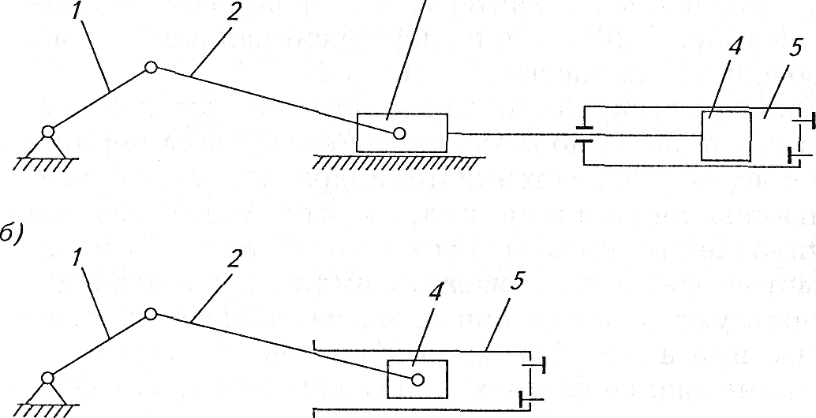
Рис. 5.1. Схемы поршневых компрессоров:
а — крейцкопфная; б — бескрейцкопфная:
1 — кривошип; 2 — шатун; 3 — ползун (крейцкопф); 4 — поршень; 5 — цилиндр с клапанами
Компрессоры низкого и среднего давления обычно выполняют по бескрейцкопфной схеме. Роль крейцкопфа (ползуна) в них выполняет сам поршнеь, имеющий удлиненную цилиндрическую поверхность.
Крейцкопфная схема (рис. 5.1, а) характерна для многоступенчатых компрессоров, сжимающих газ до высокого давления. При этом в последних ступенях возникают значительные по величине поперечные силы, восприятие которых поверхностями поршней оказывается недопустимым.
Бескрейцкопфные компрессоры (рис. 5.1, б) отличаются простотой конструкции, имеют лучшие массогабаритные характеристики. Этот тип компрессоров выполняется с тронковыми и дифференциальными поршнями. Площадь поверхности поршня, обращенная к картеру, при тронковом поршне остается нерабочей (рис. 5.2), а при дифференциальном — может быть использована лишь частично (рис. 5.3).
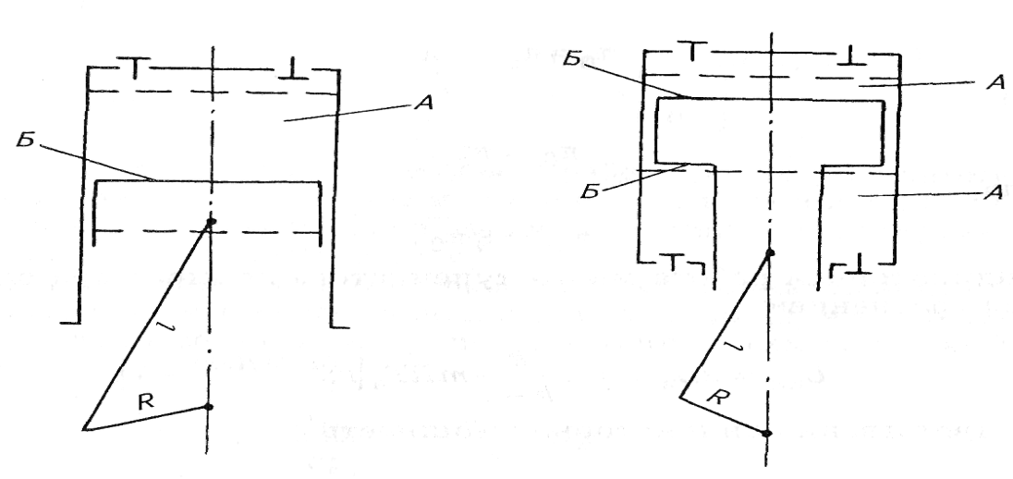
Рис. 5.2. Тронковый поршень: А — рабочая плоскость; Б — рабочая поверхность | Рис. 5.3. Дифференциальный поршень жизнеобеспечения
Поскольку в бескрейцкопфных компрессорах роль крейцкопфа играет сам поршень, нормальная составляющая поршневой силы действует через него на стенки цилиндра, что ведет к повышенному изнашиванию поршня и цилиндра и росту утечек газа через поршневые уплотнения, которые поступают в картер. В бескрейцкопфных компрессорах для смазывания цилиндров и механизма движения используют компрессорные масла, обладающие достаточной вязкостью при высокой температуре стенок рабочей камеры, но они излишне вязкие для механизма движения, что ведет к дополнительным затратам работы на механическое трение.
Бескрейцкопфные компрессоры уступают крейцкопфным по потерям на трение, кроме того, при равных подачах они имеют большие диаметры поршней. Основные преимущества бескрейцкопфных компрессоров — малая масса и габаритные размеры. Наиболее рациональная область их применения ограничивается мощностью 40...50 кВт. Более крупные компрессоры целесообразно выполнять крейцкопфными. В системах жизнеобеспечения применяют исключительно бескрейцкопфные компрессоры.
Поршневые компрессоры по расположению осей цилиндров в пространстве делят на вертикальные, горизонтальные и угловые.
Вертикальные компрессоры занимают меньшую площадь, но при большой подаче имеют значительную высоту и сложны в обслуживании. В вертикальных компрессорах смазочный материал, поступающий в цилиндр, равномерно распределяется по рабочей поверхности, а попадающие вместе с ним или газом твердые частицы оседают не на цилиндрической, а на торцевой поверхности поршня, которая не соприкасается с внутренней поверхностью цилиндра. Поэтому вертикальные компрессоры меньше изнашиваются и имеют лучшую герметичность уплотнений.
Силы инерции возвратно-поступательно движущихся масс в вертикальных компрессорах действуют на фундамент вертикально, что повышает устойчивость компрессоров и позволяет использовать фундаменты меньшей массы, а также выполнять вертикальные компрессоры более быстроходными.
Горизонтальные компрессоры предназначены для обеспечения высокой производительности. Они лишены преимуществ вертикальных машин, однако более просты в обслуживании. Широкое распространение в последние годы получили горизонтальные компрессоры с расположением цилиндров по обе стороны вала, так называемые оппозитные компрессоры, которые обладают существенными преимуществами перед компрессорами других типов.
Основным преимуществом оппозитных компрессоров является возможность выполнения их многорядными с расположением в каждом ряду одного цилиндра (рис. 5.4).
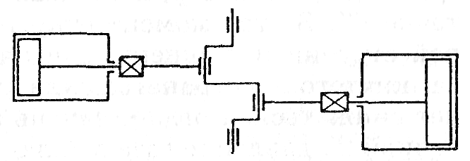
Рис. 5.4. Схема оппозитного компрессора.
Вследствие взаимного уравновешивания инерционных сил, действующих в противолежащих рядах компрессора, коренные подшипники вала оказываются разгруженными, силы инерции, а в некоторых компоновках и моменты этих сил не передаются на фундамент (возможна установка компрессора на относительно небольших фундаментах).
По сравнению с горизонтальными компрессорами, у которых цилиндры размещены по одну сторону от коленчатого вала, у оппозитных компрессоров удельная масса в 1,9 раза, а занимаемая площадь в 1,4 раза меньше.
Угловые компрессоры выполняют V-, W-, вееро- и звездообразными и в основном с одноколенным валом, к которому присоединяют до четырех шатунов.
Основные преимущества угловых компрессоров следующие: они достаточно хорошо уравновешены с помощью противовесов (как правило, удается полностью уравновесить силы инерции первого порядка, но силы инерции второго порядка остаются свободными); цилиндры значительно удалены друг от друга; простота их конструкции и малая длина вала, что способствует применению подшипников качения; удобство монтажа. Угловые компрессоры, в частности V-, W-образные, находят широкое применение в различных системах, особенно в холодильных машинах.
Важным отличительным признаком конструкции многоступенчатого компрессора является вид поршня. Многоступенчатые компрессоры выполняют двух типов:
1) с дифференциальными поршнями и несколькими ступенями сжатия в одном цилиндре;
2) со ступенями сжатия в отдельных цилиндрах.
В компрессоре первого типа (рис. 5.5) ступени сжатия разнесены по обе стороны дифференциального поршня (I-II — ступени компрессора). Принцип работы виден на индикаторной диаграмме, построенной совместно для обеих ступеней (рис. 5.6).
При движении поршня вправо происходит всасывание в первую ступень (линия 4'—1'), сжатие и выталкивание во второй ступени (линии 3'-2" и 2"—3").
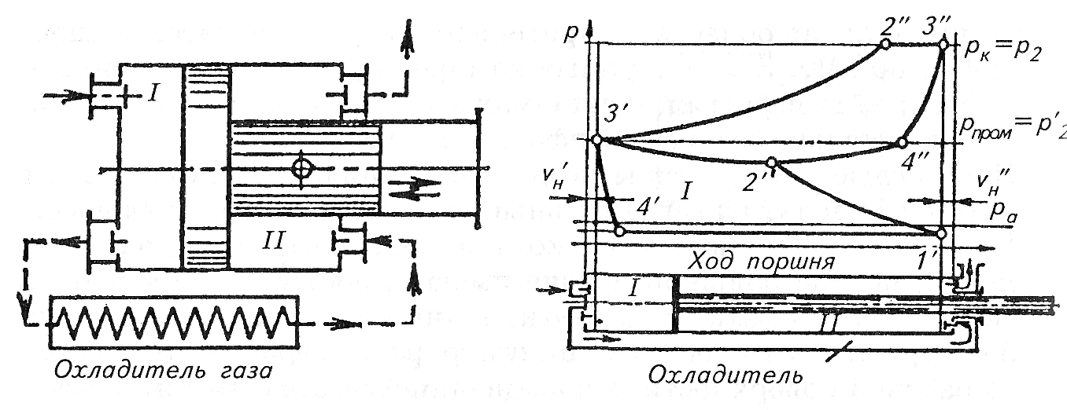
Рис. 5.5. Двухступенчатый ком-  прессор с дифференциальным порш-  нем | Рис. 5.6. Теоретическая индикаторная  диаграмма двухступенчатого компрес-  сора с дифференциальным поршнем

Когда поршень начинает двигаться влево, в первой ступени происходит сжатие, а во второй — расширение газа. Последний процесс идет до тех пор, пока давление в цилиндре не достигнет р'₂ в точке 4"'. В этот момент открывается всасывающий клапан второй ступени и поршень, двигаясь влево, будет всасывать газ из замкнутого пространства охладителя. При этом давление газа будет снижаться. Когда поршень займет положение, определяемое точкой 2', давление газа в охладителе снизится настолько, что откроется напорный клапан первой ступени и газ будет поступать из нее через охладитель во вторую ступень. Давление газа будет из-меняться по линии 2'—3'. В начале хода вправо в первой степени происходит расширение газа по политропе 3'—4''.
Объемы цилиндров первой и второй ступеней компрессора неодинаковы, поэтому рассмотренные диаграммы имеют различные масштабы абсцисс. В компрессорах этого типа процессы сжатия и ступенях осуществляются на разных ходах поршня, поэтому рабочие усилия на ходовые части распределяются достаточно равномерно.
Используя принцип создания ступеней при помощи поршня переменного диаметра, можно создать компрессор с большим чис-лом ступеней. На рис. 5.7 приведена схема шестиступенчатого компрессора (I-VI).
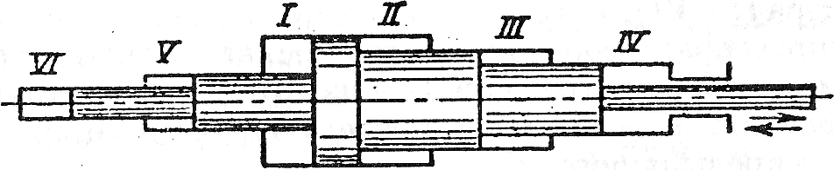
Рис. 5.7. Схема шестиступенчатого компрессора
с дифференциальным поршнем

В компрессорах второго типа газ последовательно подается из одного цилиндра в другой, каждый из которых представляет собой ступень сжатия. Объем каждого последующего цилиндра, естественно, меньше предыдущего.
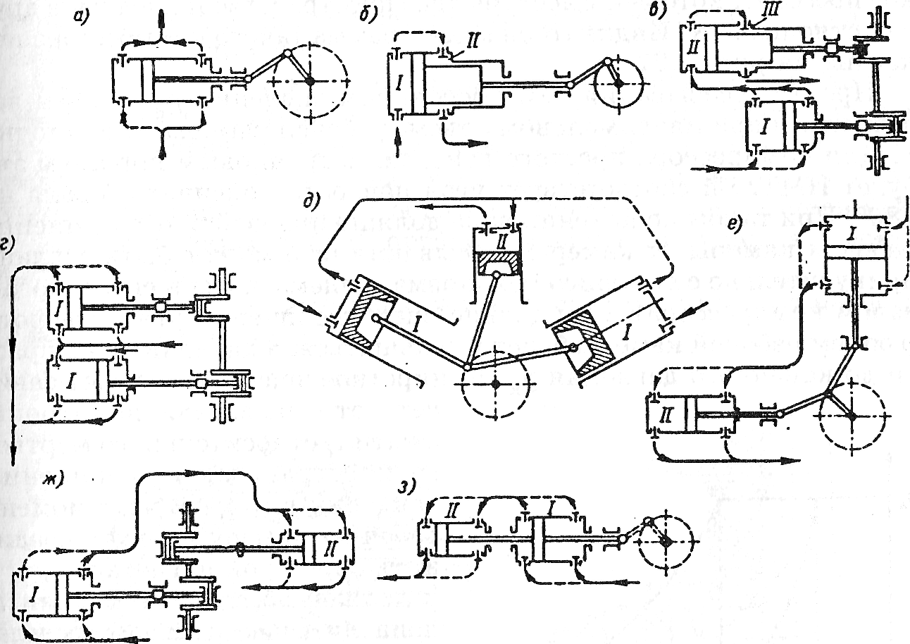
Рис. 5.8. Схемы поршневых компрессоров: а - одноцилиндровый двойного действия; б - двухступенчатый дифференциальный; в - двухцилиндровый трехступенчатый; г - двухцилиндровый одноступенчатый; д - трехцилиндровый двухступенчатый V-образный; е - двухцилиндровый двухступенчатый угловой; ж - двухцилиндровый двухступенчатый оппо-зитный; з — однорядный двухцилиндровый двухступенчатый;
I—Ill -номера ступеней

ЭКСПЛУАТАЦИЯ ПОРШНЕВЫХ КОМПРЕССОРОВ
При подготовке компрессора к пуску необходимо произвести внешний осмотр установки и убедиться в ее исправности. Особое внимание следует обратить на качество затяжки шатунных и фундаментных болтов; на отсутствие в компрессоре посторонних предметов; на состояние трубопроводов межступенной обвязки, средств блокировки и контрольно-измерительных приборов.
Для проверки наличия масла в смазочной системе и чистоте фильтрующих сеток надо осуществить следующие операции:
подать масло во все смазываемые точки, затем включить электродвигатели насосов смазочной системы и открыть крышки в обратных клапанах смазочной системы;
провернуть вручную или с помощью валоповоротного устройства вал компрессора на два-три оборота;
включить систему охлаждения и проконтролировать наличие подачи охлаждающей воды у компрессоров, снабженных системами автоматической блокировки и управления.
Продувочные вентили масловлагоотделителей и задвижка на линии всасывания должны быть открыты. Индикаторы запорной и пускорегулирующей арматуры должны быть в положении «Пуск». Задвижка на линии нагнетания при наличии перепусков должна быть закрыта.
У компрессоров с ручным управлением и не имеющих перепускных линий пуск производится на режиме холостого хода при закрытой задвижке на линии всасывания и при открытой — на линии нагнетания.
Пуск. Для осуществления пуска компрессора необходимо включить главный двигатель компрессора, убедиться в отсутствии посторонних стуков в цилиндрах и приводе; проконтролировать работу смазочной системы и систему охлаждения, а также температуру подшипников.
Загрузка компрессора. Для загрузки компрессора надо, начиная с первой ступени, последовательно закрыть продувочные вентили всех аппаратов; перекрыть вентили на перепускных линиях; при достижении номинального давления в последней ступени медленно открыть задвижку на линии нагнетания.
Остановка компрессора. Остановку компрессора можно производить как под нагрузкой, так и после перевода его на режим холостого хода.
Для остановки необходимо сначала выключить главный двигатель, а затем открыть продувочные вентили всех ступеней; в зависимости от конструкции компрессора отжать клапаны, открыть перепускные вентили или подключить дополнительные «мертвые» объемы; закрыть задвижки смазочной системы и системы охлаждения; проконтролировать по манометрам, полностью ли сброшено давление во всех цилиндрах, коммуникациях и оборудовании.
В процессе эксплуатации необходимо постоянно контролировать техническое состояние узлов и деталей компрессоров. Контроль состояния компрессора включает в себя проверку следующих узлов и деталей.

